平均值 — 筛选RSD<0.15（940行，新数据 8.31，修正后阈值）

一、数据信息
目标变量：拉曼强度平均值 (Raman Intensity Average)
分析类型：平均值 — 筛选RSD<0.15（940行，新数据 8.31，修正后阈值）
样本数量：940 行

二、模型性能
模型：GradientBoostingRegressor（n_estimators=300, max_depth=5, learning_rate=0.05, subsample=0.8, random_state=42）
指标 | 数值
Train R² | 0.9997
Test R² | 0.9926
Test RMSE | 151.2495
Test MAE | 62.6387

三、特征重要性 (Mean |SHAP|)
特征 | Mean |SHAP|
Concentration (pM) | 705.0720
Acquisition Time (s) | 593.3416
Flow Rate (μL/min) | 378.2859
Laser Power (mW) | 171.2789

四、特征取值范围
特征 | 最小值 | 最大值 | 均值
激光功率 (Laser Power, mW) | 10.0000 | 50.0000 | 32.8085
浓度 (Concentration, pM) | 5.0000 | 160.0000 | 51.0372
采集时间 (Acquisition Time, s) | 0.1000 | 5.0000 | 2.5101
流速 (Flow Rate, μL/min) | 0.0000 | 1280.0000 | 290.0319

五、目标变量范围
最小值: 17.6738 最大值: 12504.6948 均值: 982.0445

六、SHAP 图表
注：下方图片已嵌入本报告；同时原始 PNG 也保存在本报告所在目录的 images/ 子目录中。

6.1 全局重要性（Bar Chart）
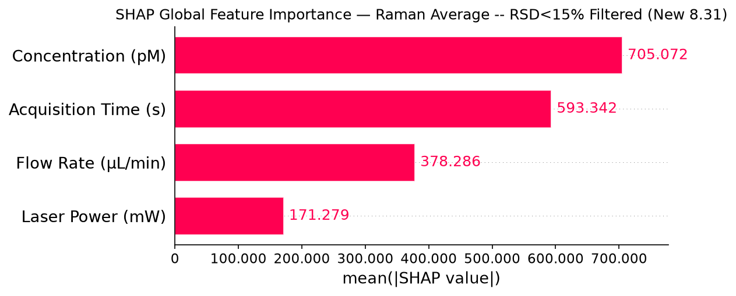
图1 全局特征重要性（Mean |SHAP value|）

6.2 Beeswarm 图（Summary）
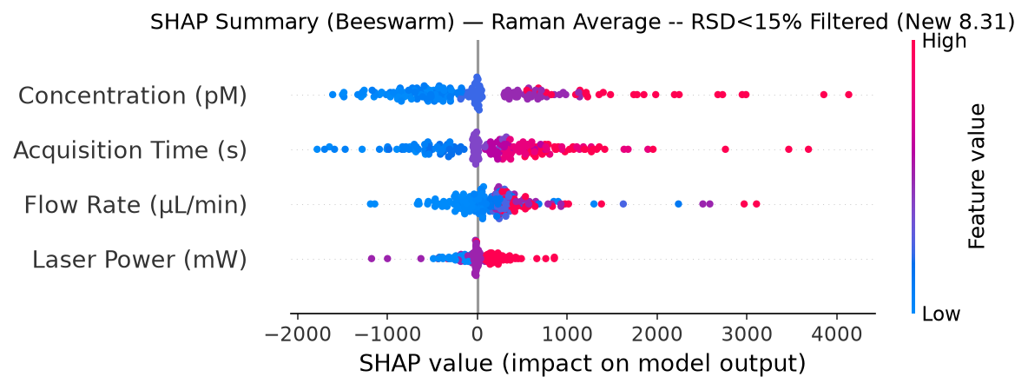
图2 SHAP Summary（Beeswarm）

6.3 单特征 SHAP 依赖图
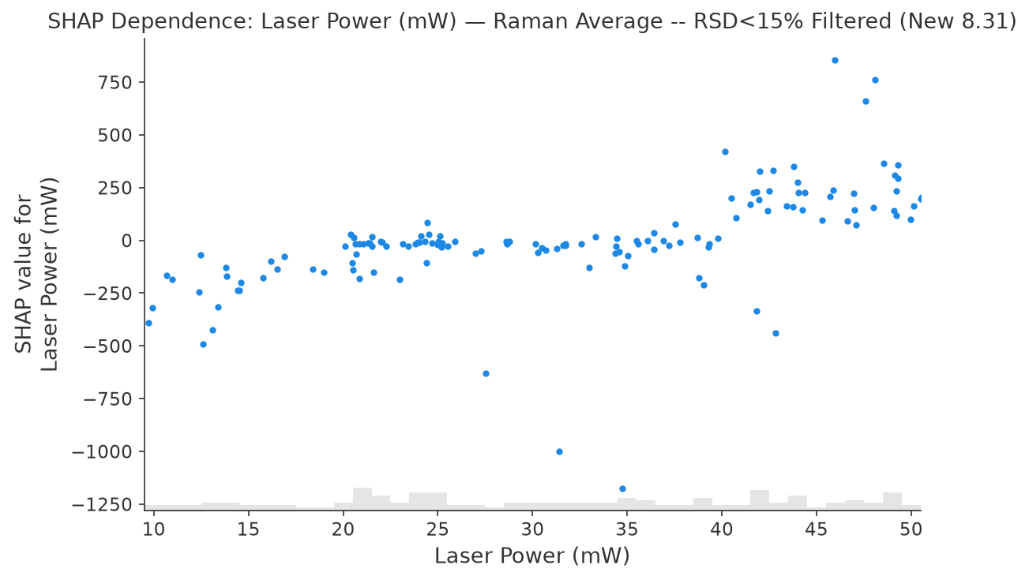
图3 激光功率 (Laser Power) 与SHAP依赖关系
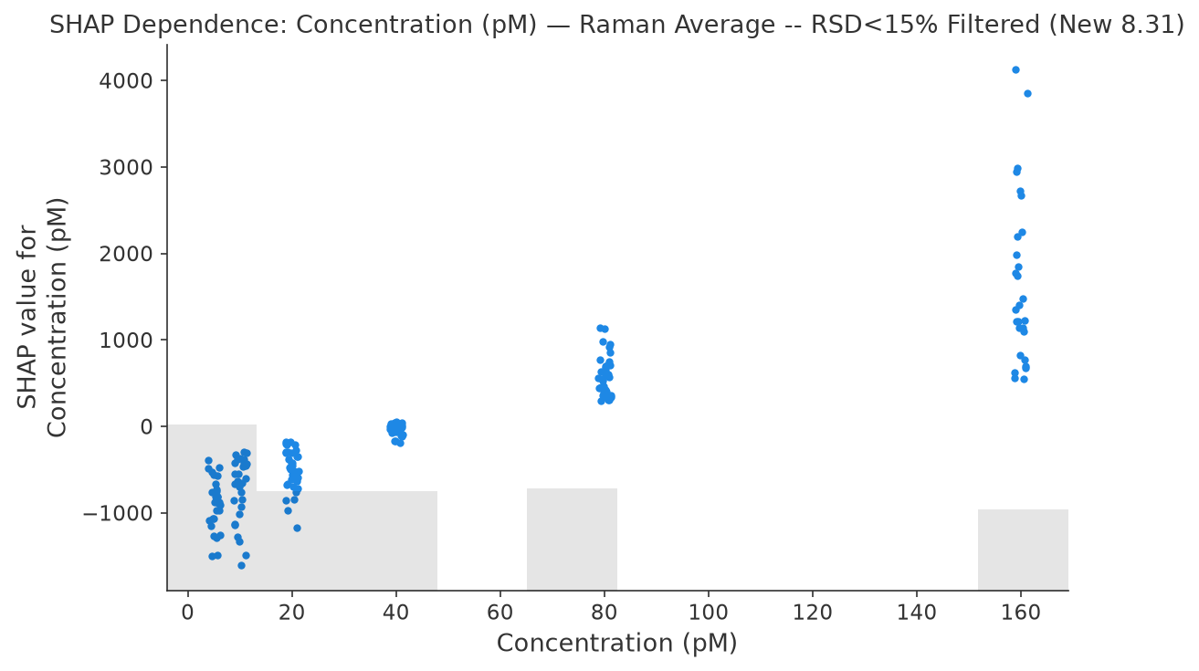
图4 浓度 (Concentration) 与SHAP依赖关系
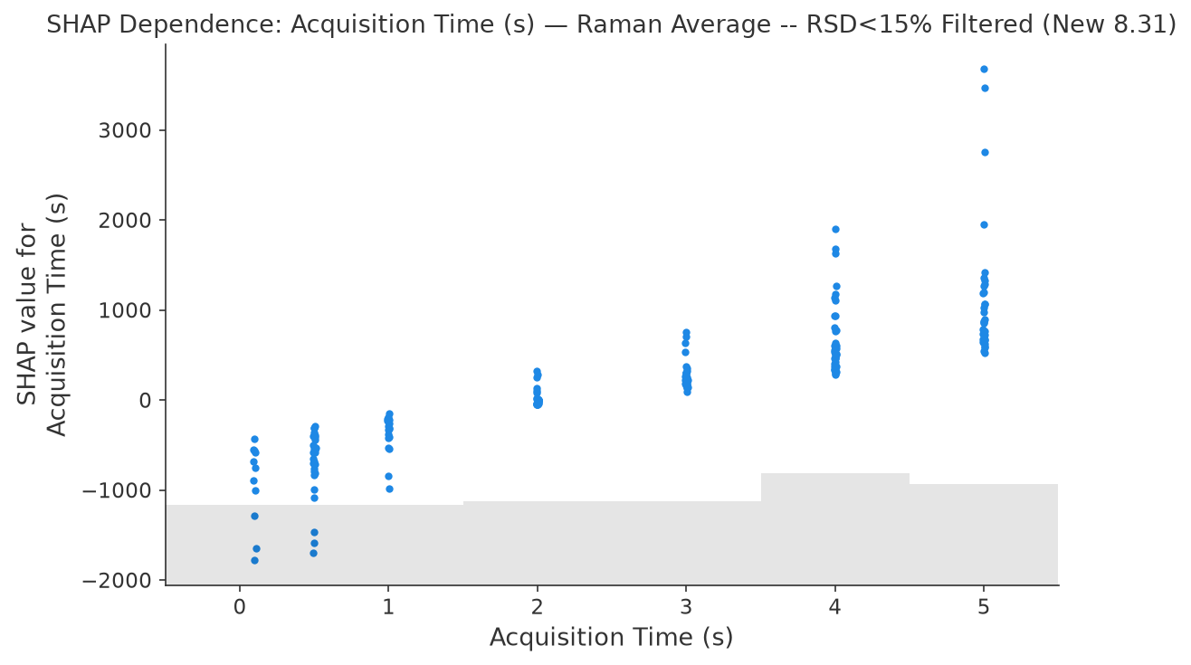
图5 采集时间 (Acquisition Time) 与SHAP依赖关系
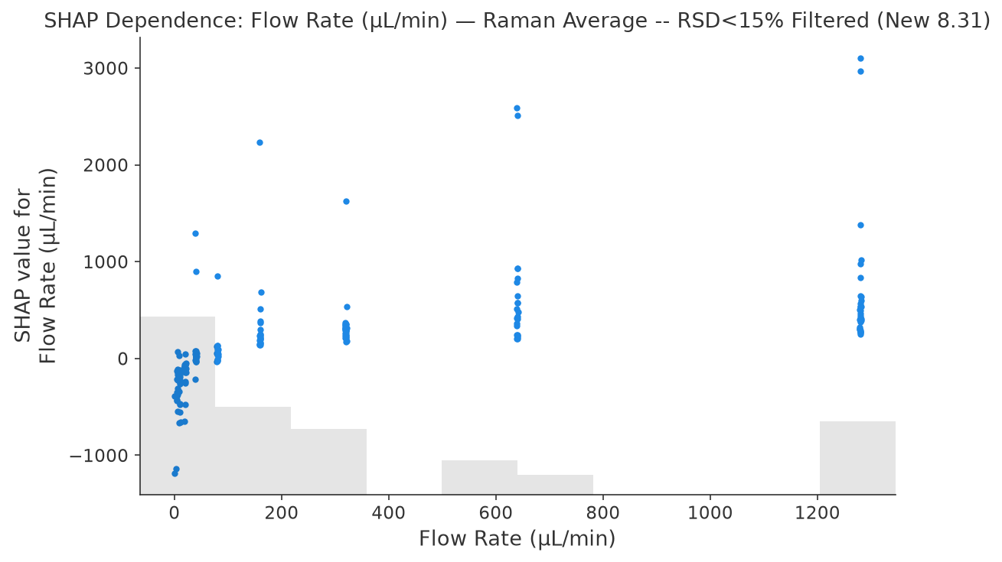
图6 流速 (Flow Rate) 与SHAP依赖关系

6.4 特征交互图（4 特征 × 6 对组合）
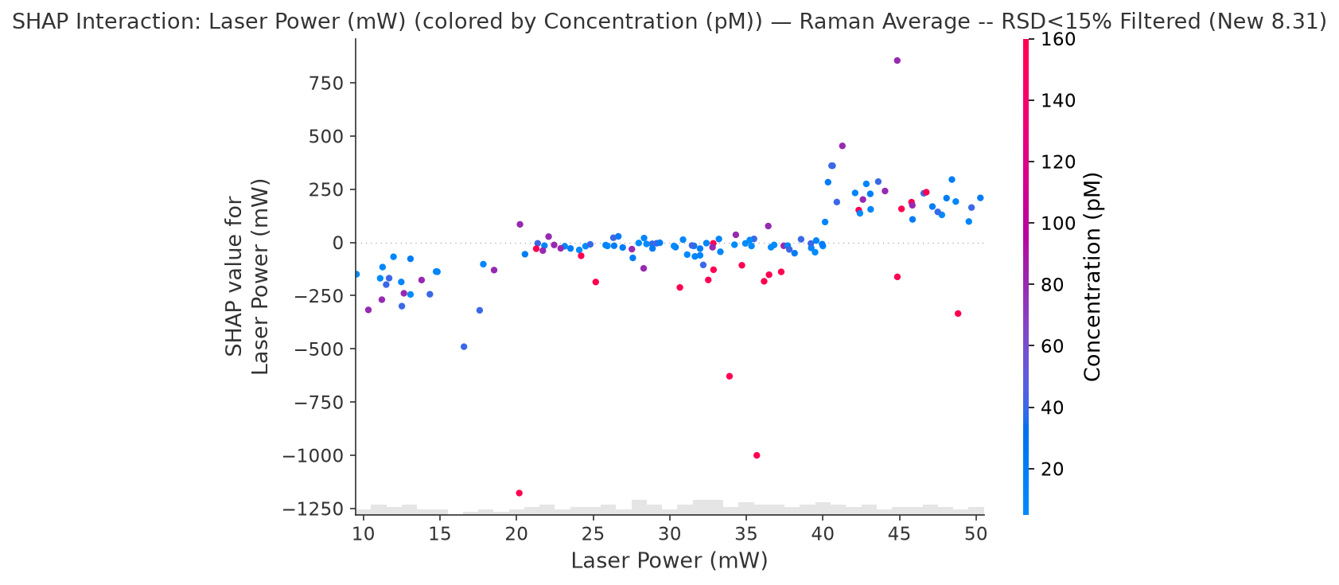
图7 交互：激光功率 × 浓度（着色）
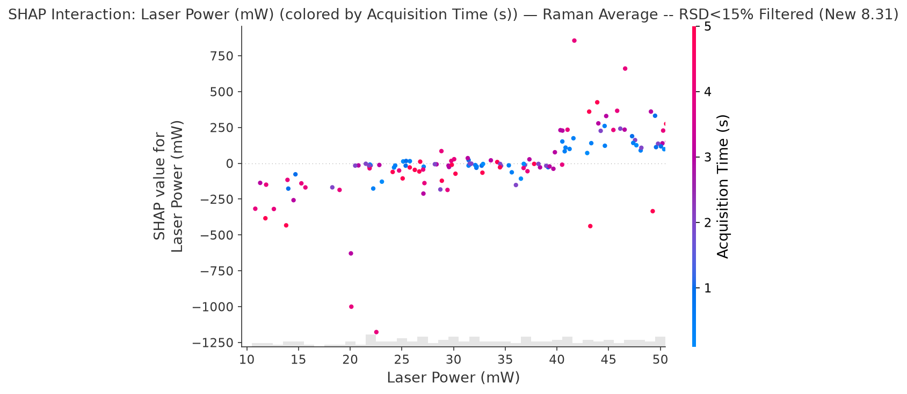
图8 交互：激光功率 × 采集时间（着色）
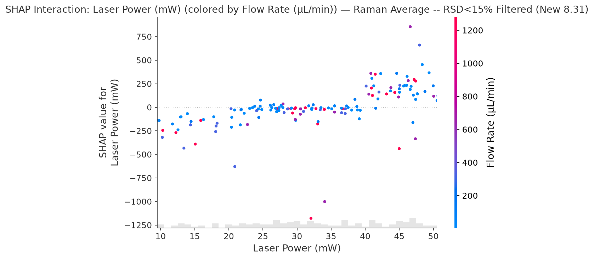
图9 交互：激光功率 × 流速（着色）
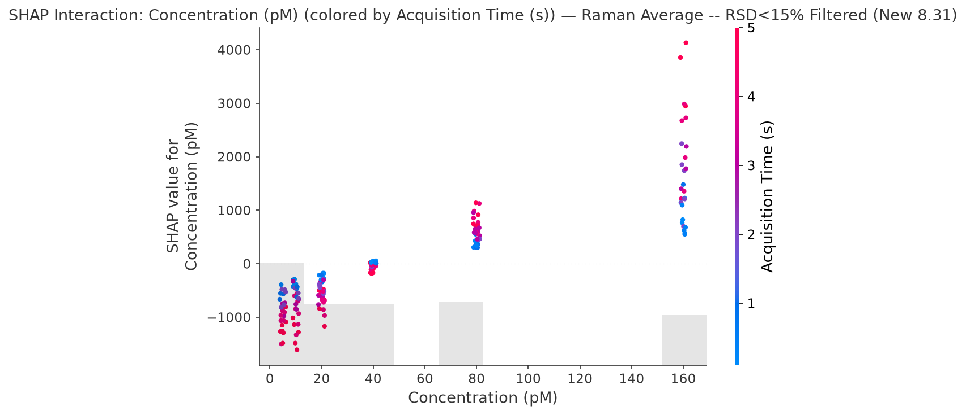
图10 交互：浓度 × 采集时间（着色）
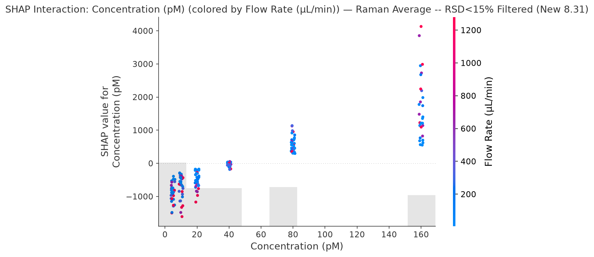
图11 交互：浓度 × 流速（着色）
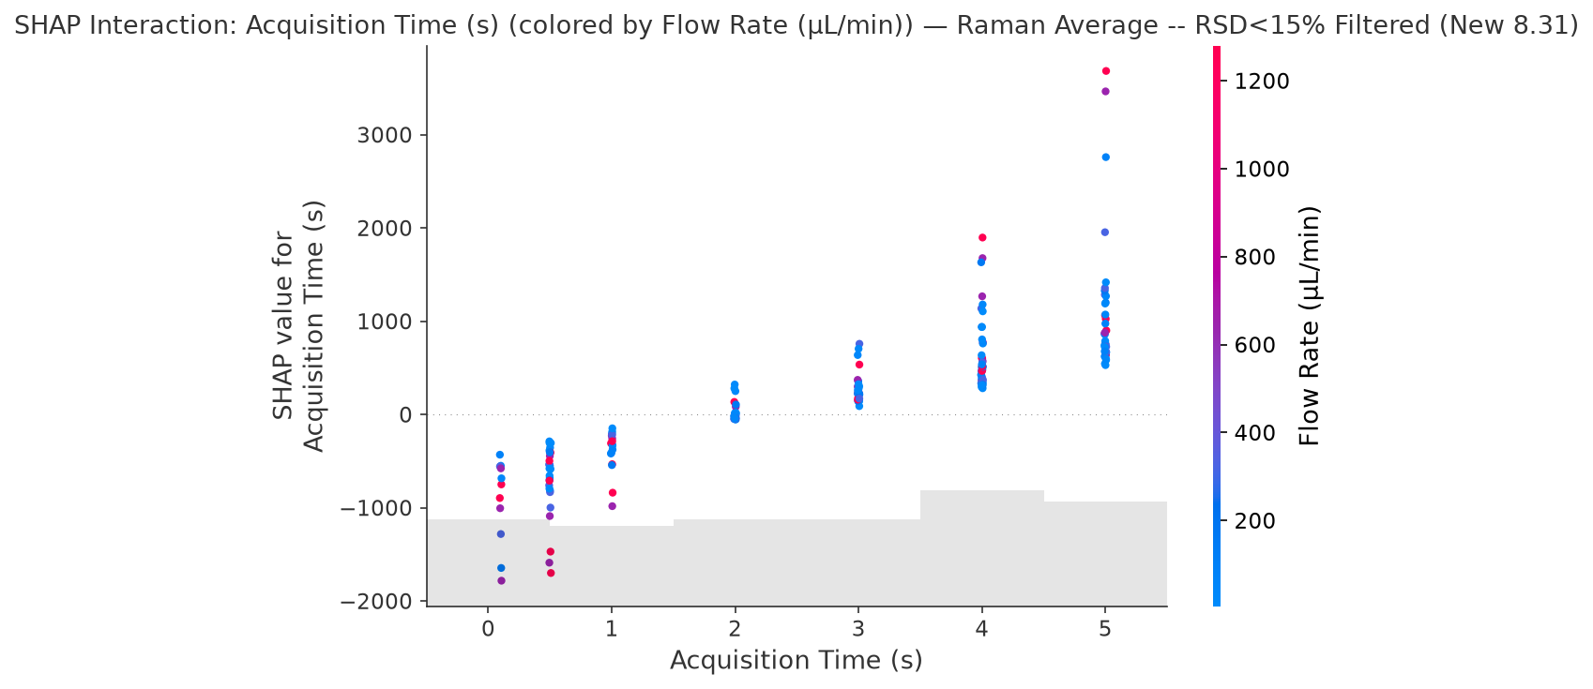
图12 交互：采集时间 × 流速（着色）

6.5 局部解释（Waterfall）
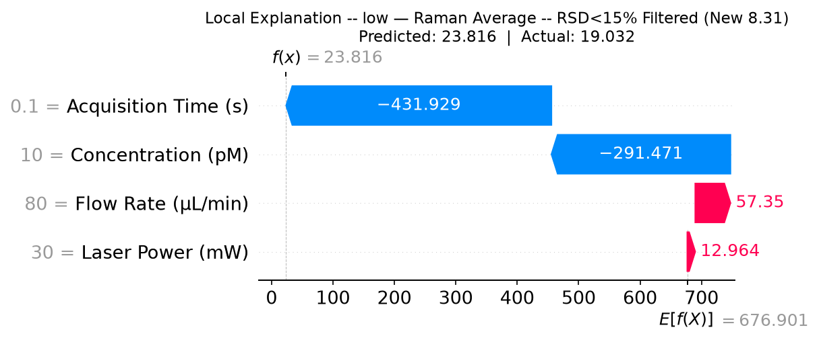
图13 SHAP局部解释 — 低值样本
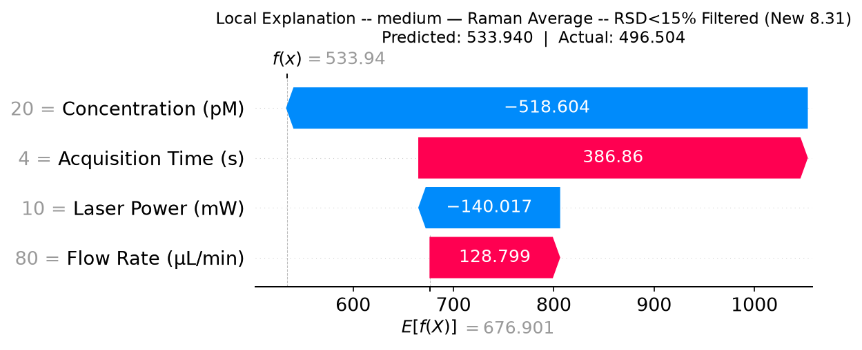
图14 SHAP局部解释 — 中值样本
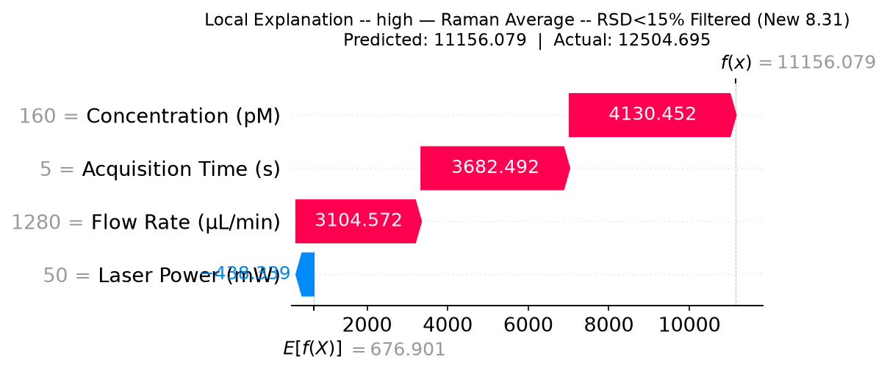
图15 SHAP局部解释 — 高值样本

6.6 Parity Plot：预测 vs 实际
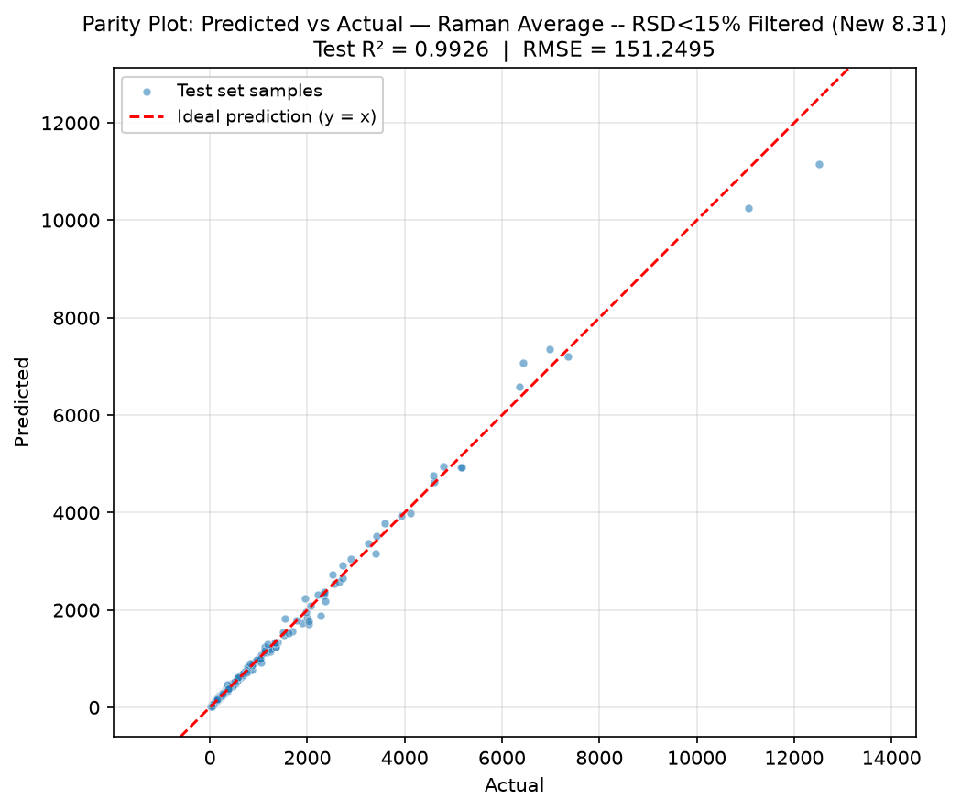
图16 Parity Plot：预测 vs 实际（与 y=x 参考线对比）

七、结论
- 在低 RSD 子集（修正 RSD<0.15，940 行）上，浓度仍主导信号，模型 Test R²=0.9926。
- 浓度 (Concentration) 排第一，采集时间 (Acquisition Time) 紧跟其后。
- 流速 (Flow Rate) 与激光功率 (Laser Power) 的相对贡献与全数据基本一致。
- 剔除高 RSD 行后样本数仍足够支撑 GBT 拟合，未出现过拟合。

